Regionsamling for utvalde kulturlandskap i Trøndelag 2022

  - Tid : Onsdag 24. august – torsdag 25. august
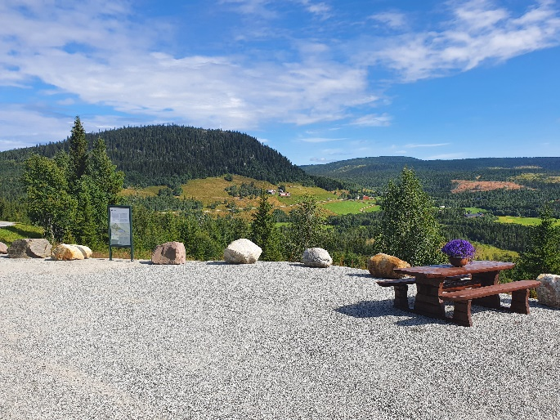
  - Stad: Kvelia utvalde kulturlandskap i Lierne
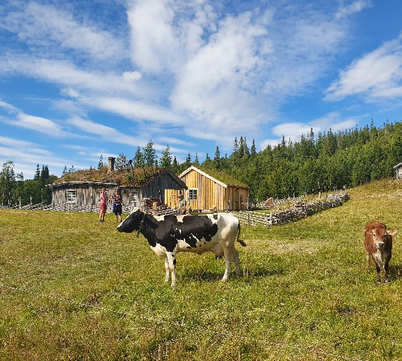

  - Foto: Anders Mona

Program onsdag 24. august

0900 | Avreise Steinkjer
1000 | Avreise Bjørgan, stopp i Sandvika
1115 | Utkiksplassen på Kvelifjellet. Velkomen til Kvelia utvalgte kulturlandskap. Reidar Rødli, ordførar og Ottar Bergli, eldsjel
1200 | Lunsj Kveli samfunnshus
1300 | Kva vil vi med utvalde kulturlandskap, kva når det skjer store endringar i drifta i området? Sigrun Aune, miljødirektoratet
1330 | Steinmurar, kva gjer vi med dei? Viggo Ballo, murmester
1400 | Omvising i Kvelia sentrum
1500 | Bakklund-Kvebrenna. Skjøtsel av gravhaugar. Tørrmuring, restaurering av murar og steingjerde. Lars Forseth, Trøndelag fylkeskommune og Viggo Ballo, murmester.
1615 | Omvising Oppgården. Ole Harald Kveli og Hilde Kveli
1715 | Middag, tørkakjøtlapskaus
1800 | Pe-Torsa, generalprøve
2030 | Avreise til Sørgården
2130 | Sosialt samver i Lavvoen og litt mat, underhaldning

Torsdag 25. august

0730 | Frukost og utsjekking
0830 | Rundtur rundt Kvesjøen. Stopp i Limannvika Frode Holand (kjøttfe), og Knut Eirik Himle (sau og rovviltavvisande gjerde)
1000 | Kor finn ein samiske kulturminne, og kva skal ein sjå etter.
1030 | Informasjonsarbeid og heimesida til Kvelia utvalgte kulturlandskap. Ottar Bergli
1100 | Avreise til Rømmervasseteren
1200 | Lunsj i Rømmervasseteren. Orientering om seterdrifta. Hilde Kveli, budeie
1300 | Restaurering av seterhus, Nicolas Naels
1330 | Verdiar i slåttemyr, korleis koma i gang med skjøtsel. Solfrid Langmo, Biofokus
1400 | Avreise Rømmervasseteren
1500 | Avreise Lierne
 | Mat på bussen, Lierne-stut
1615 | Bjørgan
1715 | Steinkjer

Praktiske opplysningar:

Påmelding: påmeldingsfrist 15. juli.
Påmelding på vår heimeside, her

Vi ønskjer at alle UKL-områder i Trøndelag deltar med 3-4 grunneigarrepresentantar, samt kommunal landbruksforvaltning.

Kostnader: Det er ingen deltakaravgift, men områda sjølve dekker reiseutgifter av eigne UKL- midlar.

Overnatting Sørgården i Nordli: https://liverten.no/overnatting/
Vi skal overnatte i hytter, helst på dobbeltrom. Vi har heile anlegget til disposisjon slik at dei som har trong for enkeltrom, skal få det.

Kontaktperson: Anders Mona:
